Para preencher os campos Análise do Localizador e Comentários sobre Regionalização, o usuário deve clicar nos botões “Adicionar Análise” e “Adicionar Comentário”, respectivamente.
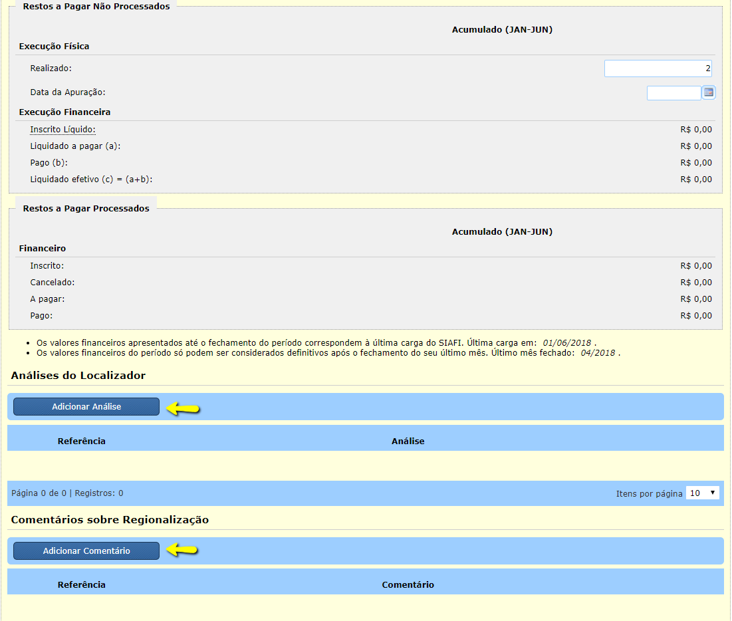
Para adicionar análise ao PO, o usuário deve clicar no botão “Adicionar Análise”. É importante ressaltar que o botão “Adicionar Análise” só estará habilitado quando o campor realizado for preenchido e salvo.


